Государственное автономное учреждение дополнительного образования
«Брянский областной эколого-биологический центр»
Газета для детей и родителей
№ 2, февраль 2018
«Экологический семейный калейдоскоп»
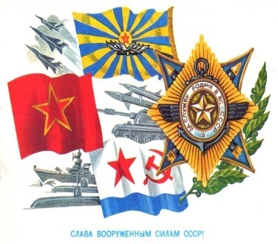
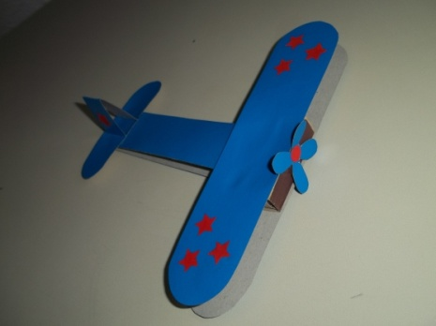
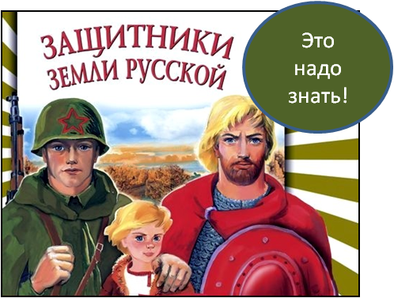
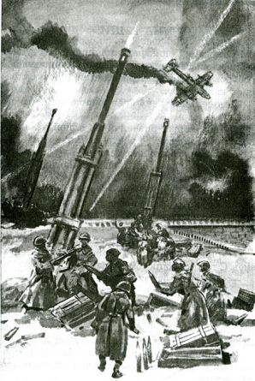



Для поддержания боевого духа
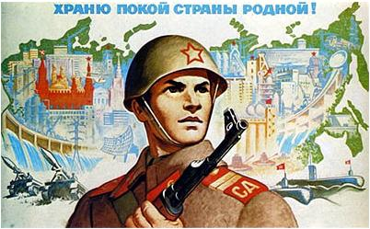
История зарождения Дня защитника Отечества восходит к революционным временам. Именно тогда народный комиссар по иностранным делам РСФСР Лев Троцкий фактически придумал этот праздник для поддержания боевого духа. В сложных условиях правительству необходимо было опираться на постоянную армию, которой тогда ещё как таковой не было. 28 января 1918 года Совет народных комиссаров СССР издал приказ о создании Рабоче-Крестьянской Красной Армии. Приём добровольцев в неё начался в скором времени.

День Красного подарка
Через год председатель Красной армии Николай Подвойский отправляет предложение отпраздновать годовщину её создания. Однако руководство страны решает перенести празднование на 17 февраля и совместить этот праздник с Днём Красного подарка, в который было предписано «организовать митинги, концерты и спектакли».
Но 17 февраля в 1919 году выпало на понедельник, и торжества перенесли на ближайшее воскресенье, которое по календарю и оказалось 23 февраля. Таким образом, по словам Клима Ворошилова, «приурочивание празднества годовщины Рабоче-Крестьянской Красной Армии к 23 февраля носит довольно случайный и трудно объяснимый характер».

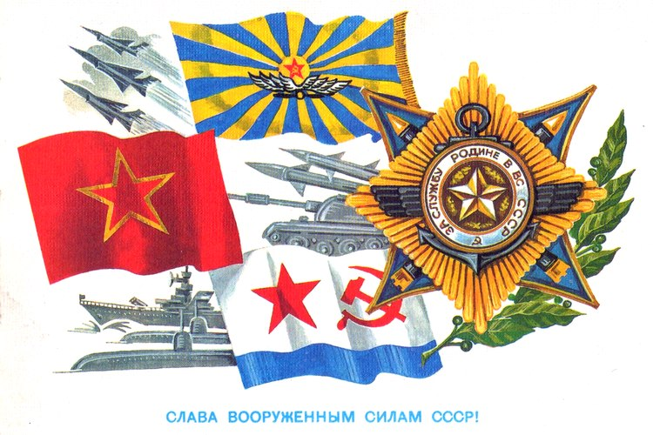
День рождения Красной армии
С 1922 года 23 февраля приобрело характер большого всенародного праздника как День рождения Красной армии. 22 февраля 1922 года на Красной площади состоялся парад войск Московского гарнизона, а вечером — торжественное заседание Моссовета совместно с представителями воинских частей Московского гарнизона. И с 1923 по приказу Реввоенсовета республики 23 февраля ежегодно отмечался как День Красной армии.
С 1946 по 1993 год он именовался «День Советской армии и Военно-Морского флота».

День защитника Отечества
После распада Советского Союза российские власти не стали упразднять 23 февраля, а просто переименовали его в День защитника Отечества. И даже более того, с 2002 года 23 февраля было утверждено в качестве официального выходного дня

«Праздник всех отцов»

Сегодня с самого утра,
Торжественно и тихо,
Оделась младшая сестра
И прошмыгнула лихо

На кухню к маме поскорей,
Там что-то зашумело —
Мы с папой тоже побыстрей
Умылись — и за дело:

Я форму школьную одел,
В костюм оделся папа.
Все как всегда, но все же нет —
Отец медаль достал из шкафа.

На кухне нас пирог заждался,
И вот тогда я догадался!

Сегодня — праздник всех отцов,
Всех сыновей, всех, кто готов
Свой дом и маму защитить,
Всех нас от бед отгородить.

Я не завидую отцу —
Ведь я, как он, и я спасу
Отчизну, если будет надо,
Ну а пока бы мармелада
От пирога отковырнуть…
И снова в школу, снова в путь,
Где мне подскажут, может быть,
Как папу с мамой защитить!

И.Грошева

Мужчина

Отца на фронт призвали.
И по такой причине
Я должен жить отныне,
Как следует мужчине.
Мать вечно на работе.
Квартира опустела.
Но в доме для мужчины
Всегда найдётся дело.
Полны водою вёдра.
Подметена квартира.
Посуду мыть несложно -
На ней ни капли жира.
С трёх карточек талоны
Стригут мне в гастрономе.
Кормилец и добытчик.
Мужчина. Старший в доме.
Я искренне уверен,
Что стал отцу заменой.
Но в жизни той далёкой,
Блаженной, довоенной,
Отец не занимался
Подобными делами.
Мать заменила папу.
Я помогаю маме.
В. Берестов

23 февраля — День Армейской славы!

23 февраля — День Российской Армии!
Вверх орудия палят, всех салютом балуют.
Шлют они от всей страны благодарность воинам,
Что живём мы без войны, мирно и спокойно.
Дед мой в армии служил. У отца — награды.
Вот и я давно решил, что пойду в солдаты!
Знаю, надо подрасти… Нужно стать взростлее…
Но ведь я себя вести по-мужски умею!
Защищаю во дворе маленьких и слабых
И справляю в феврале День Армейской славы.
Я сумел бы выполнять, как солдат, задания.
Попрошу меня принять в армию заранее!
Т.Бокова

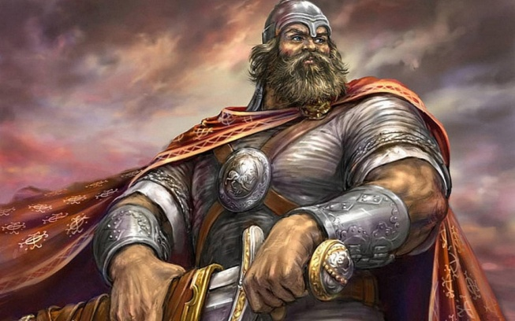
У каждого народа есть свои заветные имена, которые никогда не забываются. Чем дальше - тем ярче и светлее становится в памяти потомков светлый образ народных героев. Они, как звёзды на небосклоне, освещают исторический путь нашего народа, являя собой образец жертвенного служения своему Отечеству. Давайте о них вспомним!
10 в. В этот период существовала практика привлечения опытных воинов в южные города-крепости для защиты от степников-кочевников. Так складывались легендарные образы русских героев-богатырей, которые ярко отразились в устном народном творчестве.
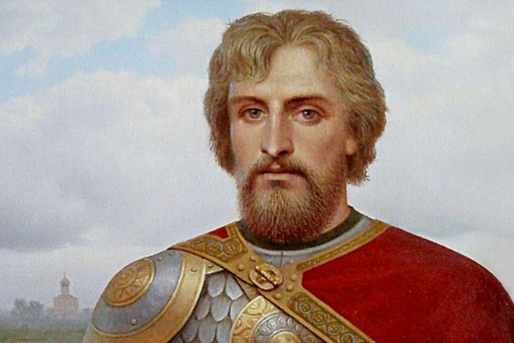
13 в. "Не в силе Бог, а в правде". Эти слова святого князя Александра, сказанные перед битвой на Неве, стали символом всех ратных подвигов нашего народа. После этой победы над шведами благоверный князь получил прозвище Невский.
Александр Невский - второй сын переяславского князя Ярослава Всеволодовича родился в Переяславле-Залесском в мае 1221 года.
В середине 30-х годов 13-го века отец стал брать Александра в военные походы. На глазах молодого княжича одерживались великие победы, громились враги Руси. Закаляясь в таких походах психически, Александр, несомненно, проникался патриотизмом и любовью к своей Родине.
Александр Невский
Бесстрашный воин, искусный дипломат, прозорливый государственный деятель, смиренный инок - все эти дарования Господь соединил в личности князя Александра Невского. Как полководец он по праву может считаться великим, ибо не проиграл ни одного сражения, с малыми силами побеждая сильнейших, сочетая военный гений с личной отвагой.
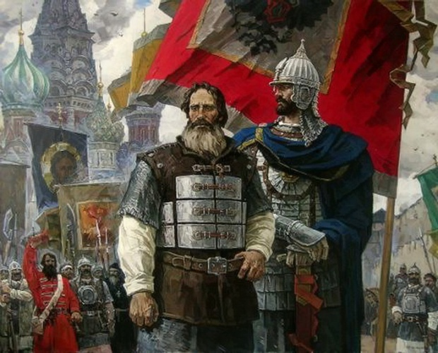
17 в. В это время русское государство пришло в полное запустение и беспорядок. В Москве, в Кремле, сидели поляки. Центральная власть фактически отсутствовала. На русском престоле непрерывно сменялись цари, многие земли — смоленские, северские, новгородские, псковские — оказались захваченными иноземцами.
В Нижнем Новгороде возникло народное движение, направленное на освобождение русской земли от интервентов. Возглавил его нижегородский земский староста, купец Козьма Минин.
Военной стороной движения руководил опытный воевода князь Дмитрий Пожарский.
Козьма Минин и Дмитрий Пожарский
Смута была испытанием Московского государства на жизнестойкость. Подточенное внутренними конфликтами, расшатанное натиском интервентов, оно чуть было не рухнуло, чуть было не распалось... Однако в этот критический момент русскому народу хватило сил и мудрости «собрать землю», вывести её из состояния всеобщей войны и хаоса, отстоять свою независимость и государственность. Несомненно, Минин и Пожарский это настоящие защитники Отечества.

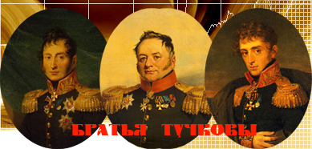
19в. Отечественная война 1812 года стала испытанием для всего народа. Её события запечатлены в многочисленных памятниках и произведениях искусства, которые хранят народную память о мужестве и доблести защитников Отечества. Особое место среди них занимают люди, для которых смыслом всей жизни и профессией стал девиз: «Родину защищать!». Среди них семья Тучковых из Углического уезда на Ярославщине.
Николай, Павел и Александр Тучковы
Братья Тучковы: Николай, Павел и Александр прошли трудный путь вместе с русской армией от западной границы до Москвы и Бородино.
Генерал-лейтенант Николай Тучков, командир 3-го пехотного корпуса, в боях с французами принимал участие с первых дней войны. В решающий момент он во главе Павловского гренадерского полка возглавил контратаку, заставил противника отступить, но получил тяжелое ранение в грудь. Через три недели, уже в Ярославле, в 58 лет, он умер и был погребен в Толгском монастыре, где установлена мемориальная доска в его честь.
Младший брат его Александр Тучков участвовал в Бородинской битве в чине генерал-майора царской армии. У деревни Семёновское, где сражалась бригада Тучкова, ядра сыпались, деревья падали как скошенные, избы разрушались как театральные декорации, воздух выл непрерывно и земля дрожала. Французские пули и картечь вырывали целые шеренги. Увидев, что солдаты заколебались, Тучков, схватив знамя батальона, бросился вперёд, но тут же рухнул, сражённый картечью. Позднее на месте гибели, на средства его жены, была построена церковь Спаса Нерукотворного, ставшая первым памятником героям сражения.
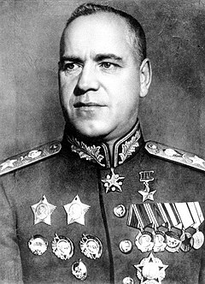
При отступлении от Смоленска один из братьев Павел Тучков был ранен саблей в голову, штыком в бок и взят в плен французами. Был представлен Наполеону, который восхищенный отвагой Павла, вернул ему шпагу. Находился в плену во Франции, освобождён весной 1814 года. Затем вернулся в действующую армию.
20 в. Великая Отечественная война. В истории сохранились сотни и мён советских воинов, которые в тяжелейших условиях первых месяцев войны проявили невиданную стойкость и мужество. Все они в равной степени были и остаются героями войны, защитниками Родины, память о которых навсегда останется в наших сердцах.
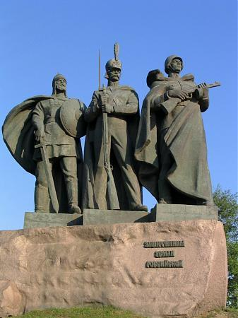
Георгий Константинович Жуков навсегда войдёт в военную историю как великий полководец. В России после Суворова равных ему не было. Будучи членом Ставки ВГК и заместителем Верховного Главнокомандующего, командующим фронтами, он был участником важнейших, ключевых событий и битв Великой Отечественной войны. Маршал Советского Союза, четырежды Герой Советского Союза.
Георгий Жуков

Памятник Защитникам Земли Русской
В 1997 году в Москве, на Поклонной горе, состоялось торжественное открытие памятника "Защитникам Земли Русской". Скульптор - А.А.Бичугов. Памятник представляет собой скульптурную композицию, состоящую из трех воинов русской земли. Первый воин - богатырь былинных времен. Второй воин - солдат-гренадер 1812 г., олицетворяющий армию Отечественной войны. Третий воин - советский солдат времен Великой Отечественной войны. По замыслу авторов, три скульптуры олицетворяют национальную общность и могучий дух русских защитников на протяжении всех времен.

МОНБЛАН И ВАВИЛОВ

(Сергей Алексеев. Рассказ о защитниках Ленинграда из сборника «Сто рассказов о войне»)
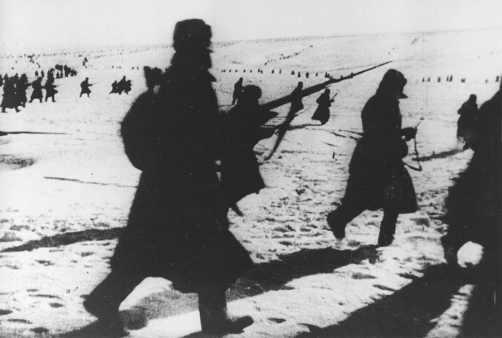
Вместе с другими к левому, занятому фашистами берегу Невы бежал и солдат Вавилов. Недоволен Вавилов. Только прибыл, думал, немедленно в бой, а тут — учения.
— Какие ещё учения? — бурчит Вавилов. — Что я — школьник, курсант, студент? Воевать я с фашистами прибыл. Нет тут времени на учения.
Со странного начались их учения. Построили солдат. Вручили солдатам вёдра. Выбрали рядом крутую гору. Поливайте водой, мол, гору. Полили солдаты гору. Схватил ледяной коркой её мороз. Стала скользкой гора, прескользкой. Хоть садись и катись с горы.
— Что мы, дети — кататься с горы? — бубнил Вавилов. — Что здесь, армия или детский сад?!
Развеселились солдаты и впрямь, как дети. Стали с горы на ногах, на боках съезжать.
— Отставить! — прошла команда.
Другая дана команда. Приказали солдатам по ледяному настилу на гору лазить.
Стали солдаты брать ледяную гору. Не даётся гора, упрямится. Взбегали солдаты на четверть, на треть горы, до половины добрался кто-то. Однако чтоб выше, чтоб дальше, чтобы до самого верха — нет таких ловких среди солдат. Съезжают солдаты назад под гору.
— Монблан, Казбек, — говорят солдаты. Монблан — это самая высокая вершина в Альпийских горах, Казбек — одна из вершин Кавказа.
Вавилов тоже на гору ринулся. Разбежался. На треть, даже чуть выше, влетел. Ещё шаг, ещё два. Но тут заскользил. Закачался. Рухнул. Скатился солдат с Монблана. Шишку себе набил. Поднялся, стоит ругается.
Ясно солдатам: не взять им гору.
— Отставить! — снова прошла команда.
Выдали после этого солдатам лестницы, верёвки, канаты, железные «кошки», крючки, багры.
Снова команда: вперёд на гору. Легче стало солдатам на гору теперь взбираться, помогают верёвки, крючки и «кошки».
Целый день штурмовали солдаты гору. Акробатами прямо стали. Кончилось тем, что взлетали солдаты волной на её вершину. Раз — и взята вершина.
В чём же дело? Зачем ледяная гора солдатам?
Левый берег реки Невы, который предстояло штурмовать нашим солдатам, был высоким, обрывистым. Решили фашисты сделать его и вовсе для наших войск неприступным. Облили они водой невские кручи. Образовались здесь ледяные горы.
Через эти горы и предстояло прорваться советским бойцам. Вот и создали наши командиры специальные отряды в помощь штурмующим. Вот и попал Вавилов в такой отряд.
Началось наше наступление. Протрубили атаку трубы. Устремились вперёд солдаты. Бегут по невскому льду, опережая других, и штурмовые отряды. Тащат солдаты лестницы, «кошки», багры, верёвки. Стреляют фашисты. Понимают, что в этих лестницах, этих баграх и «кошках» кроется смерть для них, для фашистов.
Так и есть. Добежали солдаты до ледяных обрывов. Заработали лестницы, «кошки», багры, верёвки. Преодолели солдаты скользкие горы. С криком «Ура!» ворвались в фашистские окопы.
Солдат Вавилов в числе первых влетел на кручи. Застыл над обрывом. Взглядом секундным на кручи глянул: «Вот ведь куда взмахнул!»
Вспомнил боец про Монблан, про учебную гору. И, уже устремляясь вперёд в атаку, что есть сил прокричал:
— Спасибо!


Проверь себя (узнаешь ли ты известных «защитников» по описанию?)
1. Он навсегда оставался в памяти народной. Художник П.Д. Корин написал картину, С.С. Прокофьев посвятил ему кантату, К.М. Симонов – поэму, С.М. Эйзенштейн – фильм. В его честь в 1725 году учрежден Орден в России. О нем говорили: нет князя, ему равного, это враг опасный, сильный, умный…

2. Он решил встретить врага в поле. Его действия получили поддержку церкви. Сергей Радонежский благословил его и отправил с русскими полками двух своих иноков – Пересвета и Ослябю. Его стали именовать в документах князем великим «всея Руси», царем русским.

3. Военную службу начал с 15 лет. Воевал против турков, татар, поляков, французов. Имел почти все русские награды. Дипломат. В разные годы был послом России. В годы Великой Отечественной войны в его честь был учрежден Орден трех степеней.

4. В 12 лет зачислен в лейб – гвардии Семеновский полк. Прошел все воинские звания. Блестяще воевал с турками, французами. Разработал солдатский учебник «Наука побеждать». Сущность его тактики – глазомер, быстрота, натиск. Его воспитанники: Кутузов, Багратион, Раевский.

Ответы:

Праздники, посвящённые мужчинам, в других странах


В День защитников Отечества мы стремимся поздравить своих пап, братьев, мужей, сыновей, друзей и коллег, независимо от их воинского статуса. Связано это с тем, что другого праздника, посвященного мужчинам в нашей стране, нет, вот и приходится отмечать этот. Зато в других странах, где не создавали в начале XX века Красную армию и не вносили этот день в календарь государственных торжеств, люди пошли другим путем. И неплохо получилось.
Италия
Итальянцы отмечают главный мужской день 19 марта и именуют его Днем святого Джузеппе. Несколько лет назад он перестал быть государственным праздником, но это никак не сказалось на размахе гуляний - семейные и дружеские посиделки, подарки всем мужчинам от мала до велика.
Монголия

11–13 июля здесь отмечается Надом (День воина). В этом празднике должны принять участие все мужчины и мальчики старше шести лет. Заключается он в том, что на главной площади города проводятся соревнования по трем основным дисциплинам: скачкам, стрельбе из лука и традиционной борьбе.
США
Самый популярный в мире мужской праздник «День отца» зародился в прошлом веке именно здесь. Начало его было весьма скромным: американка Сонора Смарт решила поздравить своего отца, воспитавшего шестерых детей после смерти матери, и 19 июня 1920 года организовала вечеринку в его честь. Традиция пришлась по вкусу многим, а в 60-х президент сделал этот день государственным праздником. Сейчас, все жители Соединенных Штатов стараются навестить своих отцов в третьи выходные июня и дарят им красные розы.



Исландия
Исландия всегда славилась своими самобытными традициями. В этой стране по праву считают, что мужчина — главное действующее лицо в семье, и поэтому отмечают День супруга (мужа). 19 января исландцев ждут подарки, внимание и любовь женской половины этой чудесной страны.
Германия

Интересно проходит мужской праздник в немецких семьях. Отмечается этот день, Vatertag (День отца), 17 мая, и только в мужском обществе. Молодые парни и убеленные сединами воины собираются вместе, отправляются гулять, отмечая свой праздник в суровой мужской компании.

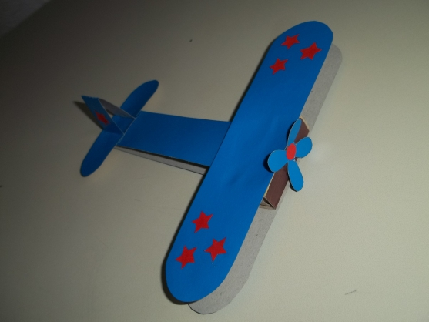
Мастер-класс: «Самолет для папы» — подарок на 23 февраля.
Приближается праздник День Защитника Отечества. Все ждут праздник и готовят подарки! И мы не исключение!

Предлагаем Вашему вниманию в подарок папе мастер-класс по изготовлению самолета. Для поделки нам понадобится: клей, цветной картон, простой карандаш, спичечный коробок и цветная бумага.

1. Размечаем и вырезаем детали для самолета.



2. Складываем полоску пополам и приклеиваем с двух сторон к спичечному коробку.
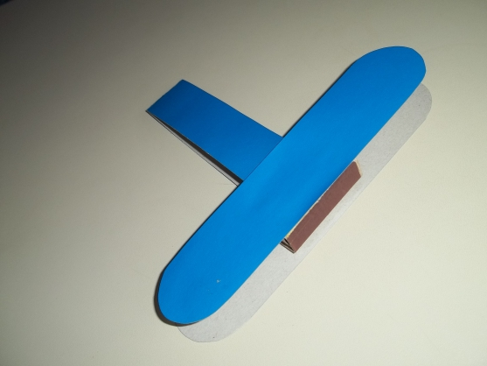

3. Сверху и снизу спичечного коробка приклеиваем крылья самолета.

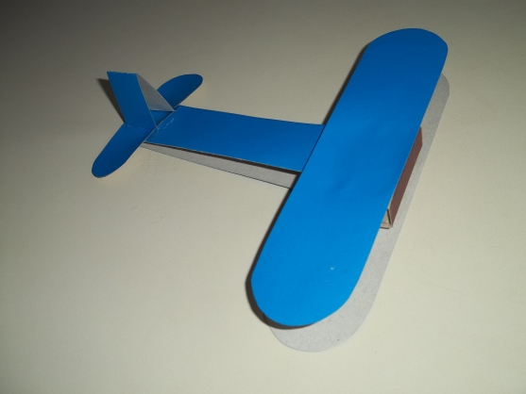

4. Формируем хвост самолета.

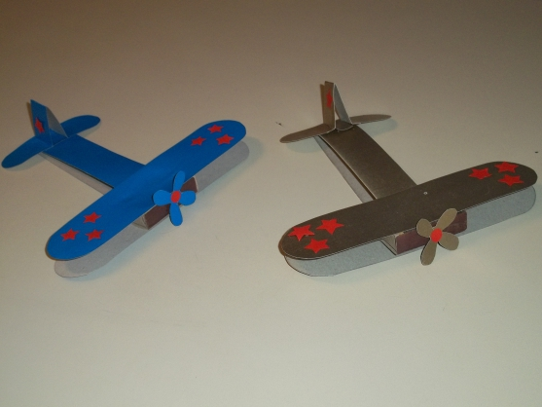

5. Приклеиваем пропеллер к самолету. В качестве оформления можно использовать звездочки из цветной бумаги.

Подарок готов!

Выпуск подготовила: Соболь О.Н., методист центра

